# Git

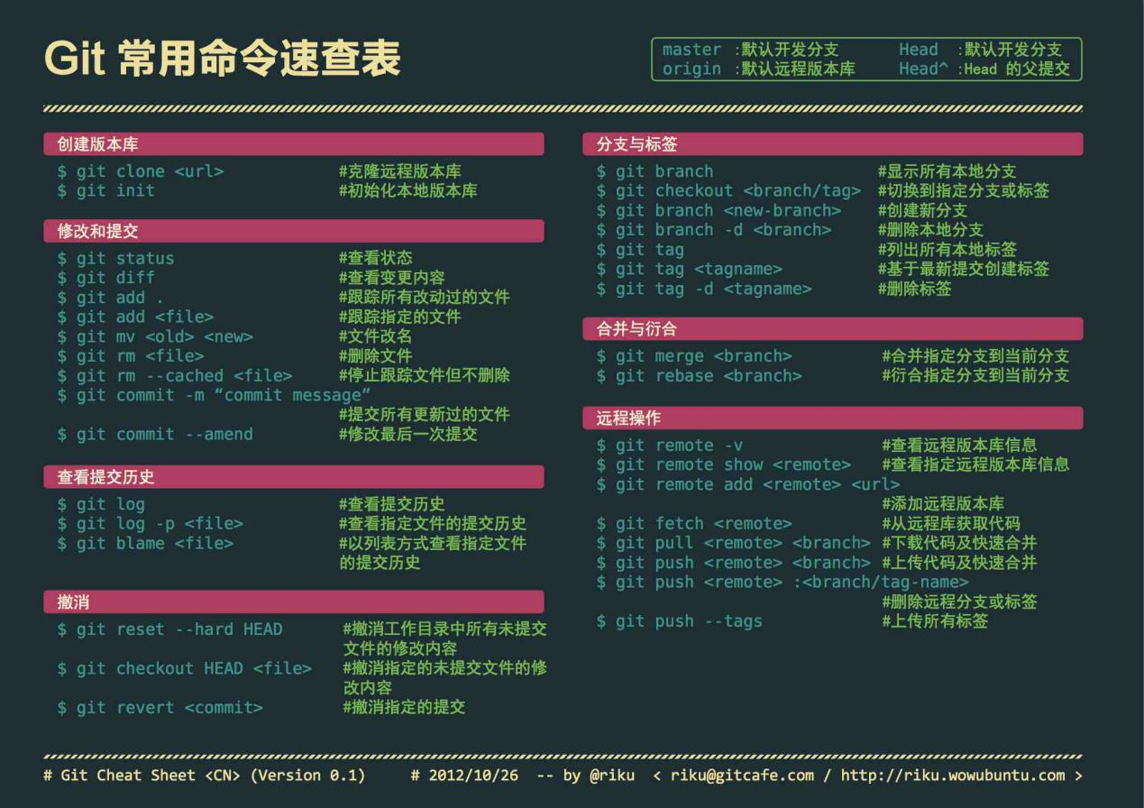

微博密码: nimengwei1990

新浪云账号:254060001@qq.com 密码:299******

微信公众平台账号:13567153653@163.com 密码: nmw299******

新浪云操作:

(1)登录新浪云—控制台—云应用SAE—创建新应用(PHP5.6)...—进入应用—应用—代码管理—Git代码部署—获取仓库地址(https://git. sinacloud.com/nmwei)

微信公众平台操作:

(2)进入微信公众平台—公众号设置—功能设置—JS接口安全域名nmwei.applinzi.com

(3)进入微信公众平台—基本配置—成为开发者—开发者ID—获取AppID(应用ID)和AppSelect(应用秘钥)

本地准备工作:

(4)修改index.php文件，将AppID和AppSelect覆盖$jssdk = new jssdk("wx4b1e51e9e80932ee", "a509eea97c87a7a4318c452db6b22573");的两个参数

(5)将index.html中代码复制到index.php文件中，将index.php文件中相关html代码注释，修改index.html文件名(index.php成为web主页)

(6)创建新文件夹—将所有PHP文件和本地web文件拷入该文件夹

git操作指令:

**创建版本库：**

1. 创建本地文件夹(工作区) mkdir 文件夹名称
2. 显示当前本地文件(工作区)目录 pwd
3. 显示下一级本地文件(工作区)目录 ls
4. 初始化本地版本库 git init

备注:本地分支属于本地版本库(即本地仓库)，远程分支属于远程版本库(即远程仓库)。

**修改和提交：**

1. 已修改工作区文件同步到暂存区 git add readme.txt
2. **所有已修改工作区文件同步****到暂存区 git add .**
3. 暂存区已修改文件同步到版本库 git commit -m "注释"
4. 工作区已修改文件内容到版本库 git commit -am "注释"
5. 查看文件版本修改提交状态 git status

注释:红色为已修改工作区内容，绿色为已修改暂存区内容，不出现已提交到版本库的文件。

1. 查看变更内容 git diff

注释: (查看变更)→跟踪文件(git add .)→提交已更新文件(git commit -m "注释")

**查看提交历史:**

1. 查看向版本库(本地分支)提交历史 git log
2. 撤销未提交文件的修改内容 git reset --hard

**分支操作：**

(1)建立新的本地分支 git branch yupeng

(2)查看所有本地分支 git branch

(3)切换到指定本地分支 git checkout yupeng

注释: 如果修改了工作区，commit操作之后，才可以切换到指定分支。

**注意: 切换到指定分支之后，本地文件夹中的内容会相应改变。**

(4)合并指定本地分支到当前本地分支 git merge origin/yupeng

(5)删除指定本地分支 git branch -D 1(本地分支名)

**远程操作:**

1. 克隆远程版本库: git clone 远程仓库地址

注释:只允许向无子文件夹的本地文件夹克隆远程版本库。

1. 查看所有本地分支与远程分支 git branch -a
2. **推送本地分支到远程分支： git push origin 1(分支名)**

注释:路径为index.php所在目录。**更新版本后应首先清理浏览器缓存**。

**注意:第一次上传本地主干上的内容，则命令为git push origin master:1**

**如果本地有主干，则从主干向远程分支上传文件。**

**(4)删除指定远程分支 git push origin --delete 2**

注释:不可以删除已设置为默认版本的远程分支。

# 一．玩转git与github

## git—版本管理工具

## github—网站、社交平台、开源项目、远程仓库

注意:git是一个版本控制工具。

github是一个用git做版本控制的项目托管平台。

## svn与git区别

svn-集成式管理方式

git-分布式管理方式

## 建立一个库

(1)在github网站上创建远程仓库

点击头像左侧加号→点击New repository→填写仓库名(Repository name)→填写描述(Description)→点击Initialize this repository with a README→点击Create repository

(2)本地下载远程仓库

打开Git Bash→进入本地文件夹F:\mygit→git clone +url

1. 设置贡献者

cd drag→git config --global user.name "nmw1990"→

git config --global user.email "254060001@qq.com"

注意:①只有进入到drag文件夹中(cd drag)，才可以执行相应的操作。②设置用户名和邮箱后，我们可以通过git config --global user.name命令，查看用户名；通过git config --global user.email查看邮箱。③可以通过git config --list查看git下所有的配置。④master为主**分支，**特别需要注意的是**其他分支并不是主分支的一部分，而是主分支复制一份，进行修改之后的版本。其他分支合并到主分支的含义为其他分支覆盖主分支。(类似于毕业论文的修改过程)**

## Git的**三个区**

工作区:本地可以看见的drag文件夹。

暂存区:作为过渡层，避免误操作，保护工作区和版本区，**分支处理**。

版本区(库)

**工作区—git add .→暂存区—****git commit -m "注释"→版本库**

## Git命令

在drag文件夹中新建demo1.html文件和drag.js文件→git status→

git add demo1.html→git commit -m "20160823"→git log

注释:①git status 查看当前工作区和暂存区的状态(红色代表该文件在工作区，绿色代表该文件在暂存区)。②工作区直接到版本库git commit -am "注释"。③git log查看commit历史。④点击q取消git log命令。

## Git**对比(内容)**命令

(1)git diff: 暂存区与工作区之间的对比(上方红色为暂存区，下方绿色为工作区)

(2)git diff -- cached:版本库与暂存区之间的对比(上方红色为版本库，下方绿色为暂存区)

(3)git diff master:版本库与工作区直接的对比(上方红色为版本库，下方绿色为工作区)

注意:① --两边都有空格。②git diff只能够对比工作区和暂存区中文件内容差异。若工作区没有1.txt，暂存区有1.txt，但其文本内容为空，则git diff无法识别两者的差异。

## Git**撤销(文件/内容)**命令

(1)git reset HEAD 文件名——撤销git add 文件名 操作命令

即:git reset HEAD 文件名←→git add 文件名

注意:该命令改变**暂存区**文件内容。

(2)git checkout -- 文件名——暂存区文件覆盖工作区文件

即:git checkout -- 文件名←→工作区文件修改，但未提交

注意:该命令改变工作区文件内容。

注意: git reset --hard HEAD——撤销工作区中所有未提交文件的修改内容。

(3)git checkout ID 文件名

即:将版本库里的某一个文件恢复到工作区。

在sourceTree中: 重置当前分支到此次提交。

注释：该命令改变工作区文件内容。版本ID可通过git log获取。

(4)git commit -m "注释" --amend——撤销上次提交，和这次合并一块提交。

## Git**删除(文件)**命令

1. 工作区文件可以手动删除

只删除工作区对应文件。

1. git rm 文件名

工作区已上传到暂存区的文件，若工作区此文件手动删除，则可通过此命令删除暂存区此文件。

注意:①若工作区此文件未删除，则不可以通过此命令删除暂存区文件。②git diff只能够对比工作区和暂存区的文件内容差异。③git status可以对比工作区和暂存区的文件数目差异。

1. git rm -f 文件名

同时删除工作区和暂存区共有的文件。

1. git rm --cached 文件名

只删除暂存区存在的文件，工作区对应文件不删除。

总结:(1)删工作区，不删暂存区→(2)工作区删除后，删暂存区→(3)同时删工作区和暂存区→(4)→只删暂存区，不删工作区

## Git**恢复(版本)**命令

(1)git reset --hard ID (回到任意版本)

将版本库里的某一个版本恢复到工作区。

注释：该命令**改变工作区**文件内容。版本ID可通过**git log**或者**git reflog**获取。

注意:git log查看曾经的版本，git reflog查看未来的版本。

1. git reset --hard HEAD^ (回到过去)

将版本库里的上一个版本恢复到工作区。

1. git reset --hard HEAD~数字 (回到过去)

将版本库里的上n个版本恢复到工作区。

对比:git checkout ID 文件名

即:将版本库里的某一个文件恢复到工作区。

注释：该命令改变工作区文件内容。版本ID可通过git log获取。

## Git**同步到远程仓库**

git remote→git push origin master→输入用户名:nmw1990→输入密码:a299792458

注释:①git remote—查看远程仓库名字,默认为origin。②git remote -v查看远程仓库地址。③git push **远程仓库名字** 本地分支名字

注意:远程仓库名字而不是远程分支名字。

## **多人协作**解决冲突

问题:git push origin master发生错误，无法提交。

1. git fetch

→git fetch

→git diff master origin/master

查看区别(绿色为远程内容红色为本地内容)

→git merge origin/master 本地冲突部分合并

→手动取舍冲突部分

→git commit -am '注释'

→git push origin master

1. git pull

git pull

将远程内容拉取到本地

注意:①多人协作开发时(每个开发人员都有开发权限)，开发人员在开发之前应首先同步远程仓库(git pull)，避免冲突。②第一种方式为先查看差别，再手动合并。第二种方式直接合并，不容易看出差别。③多人共用一个分支才会出现这种问题。

## 开源项目协作

**fork**

在gitHub中，若没有开发权限，则可以点击fork按钮，含义为开一个分支，即完整复制一个版本放到自己用户中。

pull request

在自己用户中克隆、修改、提交完成之后，点击**pull request**按钮，向开发人员发送合并分支请求。

## Github项目代码修改

GitHub中的项目代码除了可以通过克隆到本地的方式修改代码之外，还可

以直接在Github网站中修改。

## 删除项目

进入github项目→settings→Delete this repository

→输入要删除的仓库名字

注意:应谨慎删除仓库项目。

## **Git分支**

git branch(查看分支)→git branch new1(创建new1分支)→git checkout new1(切换到new1分支)→git checkout -b new2(创建并切换到new2分支)→git checkout new1(切换到new1分支)→修改demo.html文件内容→git commit -am "注释"→git checkout master(此时master分支文件内容未改变)→git merge new1(此时master分支文件内容发生改变)→ git branch --merged(查看已经与master分支合并的其他分支)→git branch --no-merged(查看未与master分支合并的其他分支)→git branch -d new1(删除new1分支)→git branch -D new2(删除new2分支)

总结:①git branch—查看所有本地分支;git branch -a 查看所有本地分支与远程分支;②git branch 分支名—创建分支;③git checkout 分支名—切换到指定分支;④git checkout -b 分支名—创建并切换到指定分支;⑤git merge 分支1—将分支1文件版本合并到当前分支;⑥git branch --merged—查看已经与当前分支合并的其他分支;⑦git branch --no-merged—查看未与当前分支合并的其他分支。⑧git branch -d 分支名—删除指定分支。

其中:git branch -d只能够删除已经被合并的分支;git branch -D可以删除所有分支。

注意:在某一个分支上commit的所有版本库都属于当前分支，在某一个版本上可以开辟新的分支，在同一个版本上开辟的所有分支都拥有该版本，不同分支拥有不同的版本库，不同分支可以合并操作。切换分支时，工作区会自动切换到该分支对应的版本库。

## 合并分支冲突处理

当执行git merge 分支发生错误时:

**git status**(打印冲突的文件)→手动删除→git commit -am '注释'

注释:分支在合并之后可以删除。

## **github上的分支**

(1)git push创建分支

git branch new1→git checkout new1→修改文件内容→git commit -am'注释'→git push origin new1

注释:①github上按钮含义：commits—共提交了多少个版本;branch—共有多少个分支(master);releases版本里程碑;contributor—共有多少协作开发人员;Watch关注数量;Unstar点赞数量;Fork完整复制一个项目放到自己用户中;②git push 远程仓库名字 本地分支名字上传远程分支后，分支名默认与本地分支名相同。

(2)github上直接创建分支

点击Branch:master→输入Find or create a branch→Create branch new2 form master

## Github上的标签

1. git tag

git commit -am '注释'→git tag v1.0→git tag→git push origin v1.0

注释:①git tag 版本信息—设置版本信息; ②git tag获取版本信息。③git push origin v1.0将当前版本文件同步到github。

1. github上直接创建

点击relese→Draft a new release→输入版本号→Publish release

## Github上创建组织

点击头像左边的+号→New organization→输入Organization name→输入Billing email

## 创建博客

Github上创建

说明文档:https:pages.github.com/

步骤: 点击头像左边的+号→New repository→输入Repository name:nmw1990.github.io→输入Description:个人博客

博客地址:https://nmw1990.github.io/

注意:格式的住正确性。

## 总结

1. 如何深入

git偏重工具，注重实战。

1. 技巧

cd .. 返回上一层

ls 查看目录结构

mkdir 名字 创建文件夹

notepad 名字 创建文件

git bran+tab键 自动补全

git config --global alias.co checkout 设置简写别名

git list

1. 资源

http://git.oschina.net/progit/

http://www.liaoxuefeng.com/wiki/0013739516305929606dd18361248578c67b8067c8c017b000